ФГБОУ ВО «Удмуртский государственный университет»
Институт дополнительного профессионального образования
Институт искусств и дизайна
Кафедра декоративно-прикладного искусства и народных промыслов

ИНФОРМАЦИОННОЕ ПИСЬМО

12-26 апреля 2022 г. ФГБОУ ВО «Удмуртский государственный университет» приглашает педагогов художественных школ, учителей ИЗО и учреждений дополнительного образования детей и взрослых, специалистов домов ремесел и всех, кто любит создавать красоту, пройти курсы повышения квалификации
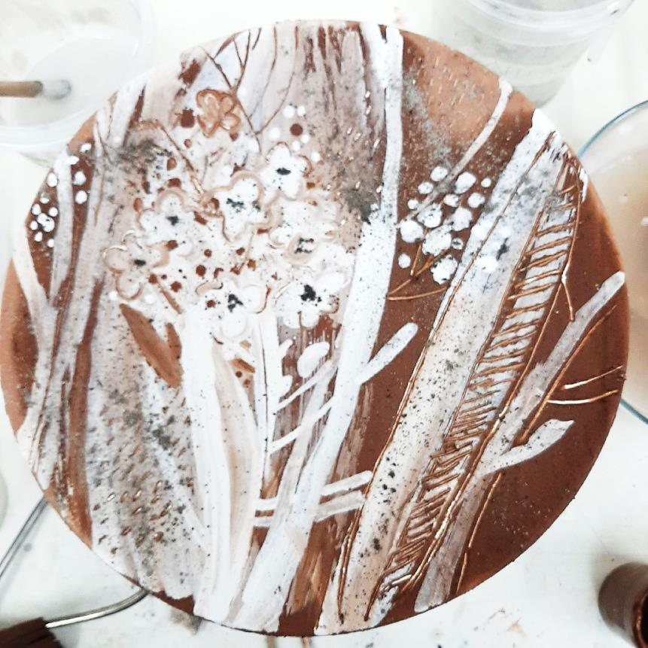

«Профориентационные возможности занятий
художественной керамикой»

Наш курс для практиков! Мы предлагаем активные формы профориентационной работы с обучающимися: создание педагогом специальных условий для осуществления развития учащихся, творческая самореализация, готовность к непрерывному образованию, обеспечение успешного усвоения знаний, формирования умений и навыков.
На практике освоим оригинальные техники работы с ангобом и глазурью: «Лессировка» и «Деколь». В результате, получим три образца в материале. Создадим информационные (профориентационные) кейсы по каждому образцу.
Объем – 36 часов (18 часов очно, 18 часов – самостоятельная работа)

Преподаватели – Захарова Людмила Анатольевна – ст.преподаватель кафедры декоративно-прикладного искусства и народных промыслов Института искусств и дизайна УдГУ;
Морозова Анна Андреевна – зав. мастерской «Стекло и керамика» кафедры декоративно-прикладного искусства и народных промыслов Института искусств и дизайна УдГУ;

Режим работы: Занятия будут проходить на базе УдГУ в мастерской «Стекло и керамика»
Начало занятий: 14 апреля (четверг) – 18.00, ауд.019, 6 корпус УдГУ
Время последующих занятий будет согласовано на первом занятии.

Стоимость обучения – 3 500 рублей.

Возможно заключение договора с юридическим лицом.

По окончании курса будет выдано удостоверение о повышении квалификации установленного образца.
Подробности по телефону 8-982-832-58-02 Людмила Анатольевна

Обязательна предварительная запись 8 (3412) 916-082

При себе просим иметь следующие документы:
- паспорт, копия СНИЛС;
- копия документа об образовании;
- копия свидетельства о браке (при смене фамилии).

В УдГУ соблюдается масочный режим.

